1. RSA Archer (Nền tảng GRC)

a. Chi tiết: RSA Archer là một nền tảng Quản trị, Rủi ro và Tuân thủ (GRC) cung cấp cho các tổ chức một nền tảng tập trung để quản lý rủi ro, tuân thủ và các hoạt động kiểm toán.

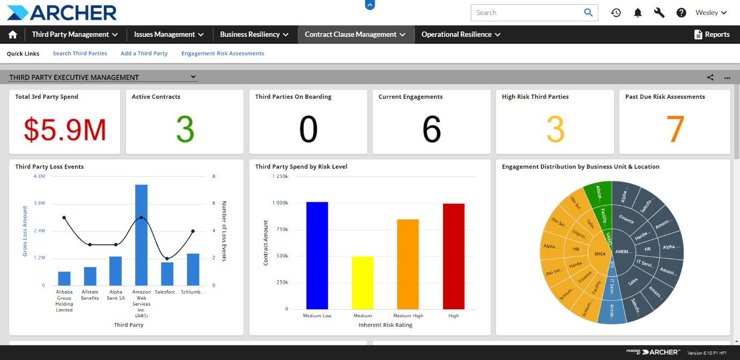

b. Chi phí: Chi phí của RSA Archer khác nhau tùy thuộc vào nhu cầu và yêu cầu cụ thể của tổ chức, nhưng thường bắt đầu ở mức khoảng 40.000 đô la mỗi năm cho triển khai cơ bản và mở rộng quy mô cho các triển khai lớn hơn hoặc khả năng nâng cao. Chi phí chính xác sẽ phụ thuộc vào quy mô triển khai cũng như các tính năng và khả năng cụ thể được yêu cầu.

c. Các tính năng của RSA Archer:

i. Quản lý rủi ro: RSA Archer cung cấp một nền tảng tập trung để quản lý rủi ro, bao gồm khả năng xác định, đánh giá và ưu tiên rủi ro cũng như phát triển và triển khai các chiến lược giảm thiểu.

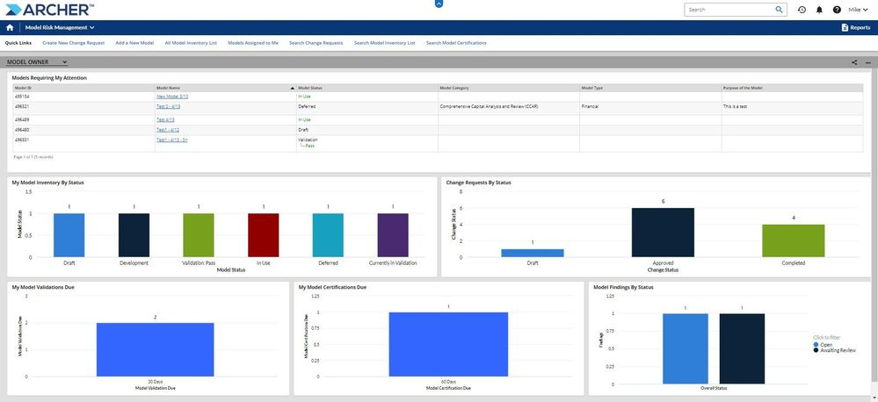

ii. Quản lý tuân thủ: RSA Archer cung cấp một nền tảng tập trung để quản lý tuân thủ, bao gồm khả năng theo dõi và quản lý các yêu cầu tuân thủ quy định cũng như giám sát các hoạt động tuân thủ.

iii. Quản lý kiểm toán: RSA Archer cung cấp một nền tảng tập trung để quản lý các hoạt động kiểm toán, bao gồm khả năng lập kế hoạch, thực hiện và theo dõi kiểm toán cũng như quản lý các phát hiện và đề xuất kiểm toán.

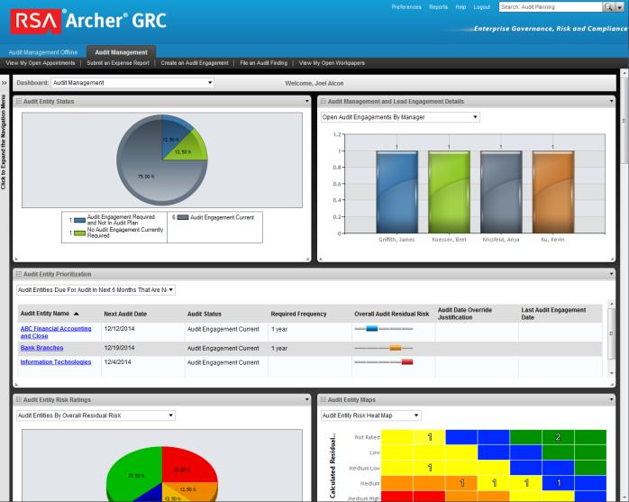

iv. Quản lý sự cố: RSA Archer cung cấp khả năng quản lý sự cố, cho phép các tổ chức quản lý và ứng phó với các sự cố bảo mật cũng như các rủi ro khác một cách tập trung và có tổ chức.

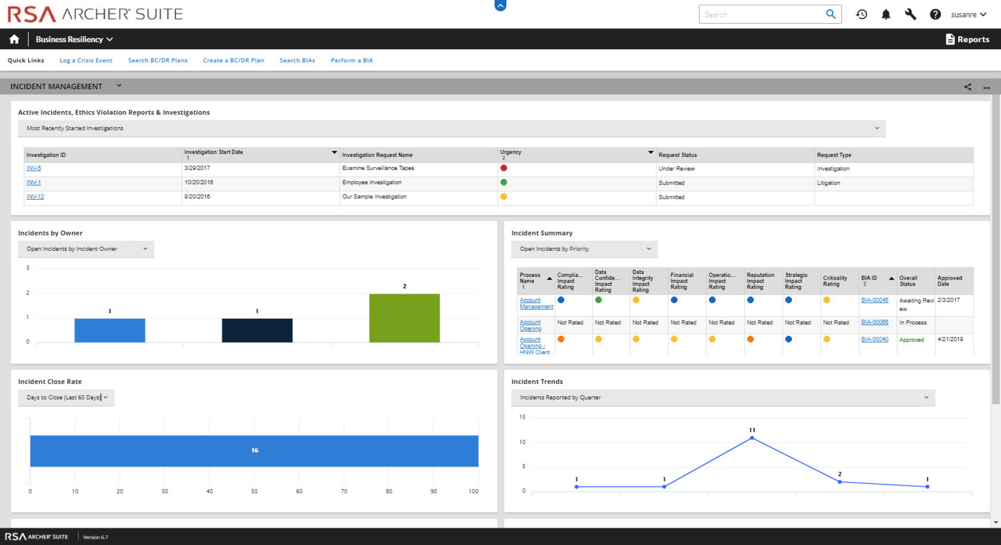

v. Báo cáo và phân tích: RSA Archer cung cấp nhiều khả năng báo cáo và phân tích, cho phép các tổ chức tạo báo cáo và phân tích dữ liệu để hiểu rõ hơn về các hoạt động kiểm toán, tuân thủ và rủi ro của họ.

d. Ưu điểm của RSA Archer:

i. Nền tảng tập trung: RSA Archer cung cấp một nền tảng tập trung để quản lý các chương trình rủi ro, tuân thủ và bảo mật, cho phép các tổ chức có một nguồn thông tin xác thực duy nhất về rủi ro và thông tin tuân thủ.

ii. Tự động hóa: RSA Archer tự động hóa nhiều quy trình quản lý rủi ro, giảm công sức thủ công và tăng hiệu quả.

iii. Tích hợp: RSA Archer tích hợp với các công cụ và hệ thống bảo mật khác, cung cấp cái nhìn toàn diện về tình trạng rủi ro của tổ chức và cho phép các nhóm ứng phó với rủi ro và sự cố hiệu quả hơn.

v.v. Cộng tác: RSA Archer hỗ trợ cộng tác giữa các bộ phận và các bên liên quan khác nhau, cho phép các tổ chức quản lý rủi ro và tuân thủ trong toàn doanh nghiệp.

v. Các mẫu dựng sẵn và các trường hợp sử dụng: RSA Archer cung cấp một số mẫu dựng sẵn và các trường hợp sử dụng, cho phép các tổ chức bắt đầu nhanh chóng và giảm thời gian triển khai.

e. Nhược điểm của RSA Archer:

i. Độ phức tạp: RSA Archer là một nền tảng phức tạp và đường cong học tập có thể dốc, đặc biệt đối với các tổ chức mới làm quen với quản lý rủi ro và GRC.

ii. Chi phí: RSA Archer có thể tốn kém, đặc biệt đối với các tổ chức có ngân sách hạn chế.

iii. Triển khai: Triển khai RSA Archer có thể là một quy trình phức tạp và tốn thời gian, đặc biệt đối với các tổ chức có yêu cầu quản lý rủi ro phức tạp.

iv. Tùy chỉnh hạn chế: Mặc dù RSA Archer hỗ trợ cấu hình tùy chỉnh, nhưng có thể có những hạn chế về mức độ nền tảng có thể được tùy chỉnh để đáp ứng nhu cầu cụ thể của tổ chức.

v. Hiệu suất: Hiệu suất của RSA Archer có thể bị ảnh hưởng bởi lượng dữ liệu và số lượng người dùng truy cập nền tảng, điều này có thể dẫn đến chậm và ngừng hoạt động